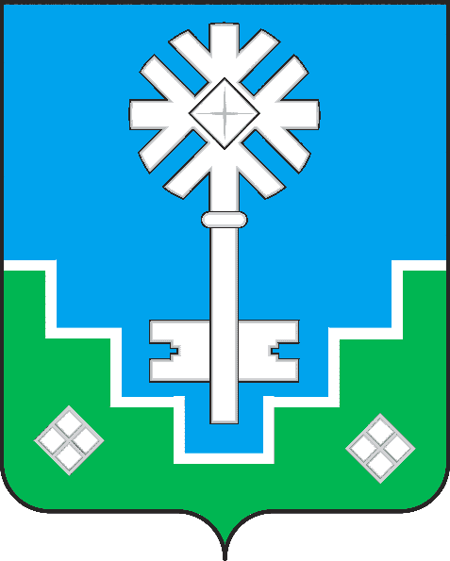

МУНИЦИПАЛЬНОЕ ОБРАЗОВАНИЕ

«ГОРОД МИРНЫЙ» МИРНИНСКОГО РАЙОНА РЕСПУБЛИКИ САХА (ЯКУТИЯ)
ГЛАВА ГОРОДА

САХА РЕСПУБЛИКАТЫН МИИРИНЭЙ ОРОЙУОНУН

«МИИРИНЭЙ КУОРАТ» МУНИЦИПАЛЬНАЙ ТЭРИЛЛИИ
КУОРАТ БАhЫЛЫГА

ПОСТАНОВЛЕНИЕ

УУРААХ

от 21.03. 2016 г. № 9/16-ПГ

О назначении публичных слушаний по годовому отчету
об исполнении бюджета МО «Город Мирный» за 2015 год

В соответствии со статьей 15 Устава муниципального образования «Город Мирный», руководствуясь Положением «О порядке организации и проведения публичных слушаний в муниципальном образовании «Город Мирный» Мирнинского района РС (Я)», утвержденным решением ГС от 10.09.2007 № 20-3,

ПОСТАНОВЛЯЮ:

- Назначить 14.04.2016 публичные слушания по годовому отчету об исполнении бюджета МО «Город Мирный» за 2015 год и провести их в 17-00 в зале заседаний (каб. 308) Администрации МО «Мирнинский район».
- Утвердить прилагаемый Оргкомитет по проведению публичных слушаний по годовому отчету об исполнении бюджета МО «Город Мирный» за 2015 год.
- Оргкомитету (Корытова И. Н.) составить план мероприятий по организации работы в соответствии с Положением «О порядке организации и проведения публичных слушаний в муниципальном образовании «Город Мирный» Мирнинского района РС(Я)».
- Всем заинтересованным лицам предложения по данному вопросу направлять в оргкомитет по адресу: г. Мирный, ул. Ленина, 16, каб. 111, контактный телефон: 4-28-62.
- Опубликовать настоящее Постановление в порядке, установленном Уставом МО «Город Мирный».
- Контроль исполнения настоящего Постановления оставляю за собой.

Глава города А. В. Басыров

УТВЕРЖДЕН

Постановлением Главы города
от 21.03. 2016 г. № 9/16-ПГ

Оргкомитет по проведению публичных слушаний по годовому отчету об исполнении бюджета МО «Город Мирный» за 2015 год

Путинцева О. В. |  | председатель Мирнинского городского Совета;
Дегтярев К. Б. |  | председатель комиссии по бюджету, налоговой политике, землепользованию, собственности Мирнинского городского Совета;
Белов В. А. |  | председатель комиссии по законодательству, правам граждан и местному самоуправлению Мирнинского городского Совета;
Корытова И. Н. |  | заместитель Главы Администрации МО «Город Мирный» по экономике и финансам;
Седых Г. Н. |  | начальник управления экономики и финансов Администрации МО «Город Мирный»;
Наумова Е. В. |  | зам. начальника управления экономики и финансов Администрации МО «Город Мирный»;
Зарипова Т. С. |  | председатель общества многодетных семей;
Хлебодарова И. Б. |  | председатель Мирнинского общества инвалидов;
Кулажин Н. Ф. |  | председатель совета ветеранов войны, труда и правоохранительных органов.

____________________________________________________________________________

